**Лекция 3**

**СИММЕТРИЧНЫЙ ВИБРАТОР**

Рассмотрим более подробно симметричный вибратор, который является основной частью многих антенн, работающих на коротких и ультракоротких волнах. Он представляет собой четвертьволновую разомкнутую линию, провода которой развернуты в одну прямую (рис.1 а). Большинство свойств двухпроводной линии, рассмотренных ранее, сохраняется и у вибратора. В нем также создаются стоячие волны, причем на концах провода всегда получаются узлы тока и пучности напряжения. Распределение тока и напряжения вдоль вибратора получается такое же, как и вдоль проводов линии. В зависимости от соотношения между длиной вибратора и длиной волны генератора входное сопротивление вибратора принимает различные значения. В частности, при резонансе оно чисто активное.  
  
Скорость распространения электромагнитных волн вдоль реального вибратора несколько меньше, чем скорость света, и поэтому резонанс получается в случае, когда длина провода вибратора немного меньше 1/2 длины волны (примерно 0,47). Если вибратор расположен близко к земле и различным местным предметам, то приходится брать его еще короче. Кроме того, если в середину вибратора включена катушка для связи с генератором, то длина вибратора должна быть взята с учетом того, что провод катушки является частью провода вибратора. При наличии такой катушки в ее средней точке получается пучность тока и узел напряжения.

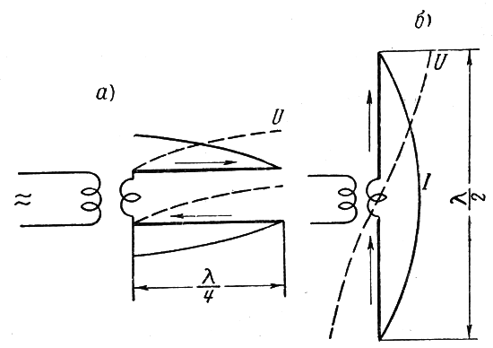

Рис.1 - Переход от четвертьволновой разомкнутой линии (а) к полуволновому вибратору (б)

Основное отличие вибратора от линии заключается в его способности хорошо излучать радиоволны. Двухпроводная линия излучает радиоволны слабо, так как магнитные поля обоих проводов во внешнем пространстве почти полностью взаимно уничтожаются вследствие противоположных направлений токов в проводах; у вибратора же обе половинки провода расположены по одной прямой и токи в них совпадают по направлению. Поэтому излучения от этих токов складываются.  
Поскольку вибратор хорошо излучает радиоволны, нельзя считать его идеальной линией. В нем получается режим смешанных, а не стоячих волн. В результате теоретического и практического исследования полуволнового вибратора выяснилось, что энергия излучаемых им волн эквивалентна потерям в активном сопротивлении 73 Ом, которое следует считать включенным в пучность тока.

Такое условное сопротивление, потери в котором эквивалентны потерям на излучение, называют сопротивлением излучения (*Rизл*).  
Если бы в самом проводе и в изоляторах не было потерь энергии, то входное сопротивление вибратора в пучности тока при резонансе составляло бы 73 Ом. Но в каждом вибраторе имеются потери на нагрев провода и изоляторов, на утечку и т. п. Поэтому *Zвх*, называемое иначе полным сопротивлением антенны Ra, для полуволнового вибратора приближенно считают равным 80 Ом (добавляя 7 ом потери). Именно такое сопротивление оказывает вибратор для генератора, включенного в пучность тока (в середину вибратора).  
  
Полная мощность колебаний в антенне (в вибраторе) *Ра* определяется через ток в пучности *Iа* и сопротивление *Rа:*

СИММЕТРИЧНЫЙ ПОЛУВОЛНОВОЙ ВИБРАТОР

Мощность излучаемых волн:

СИММЕТРИЧНЫЙ ПОЛУВОЛНОВОЙ ВИБРАТОР

Отсюда следует, что КПД вибратора определяется как

СИММЕТРИЧНЫЙ ПОЛУВОЛНОВОЙ ВИБРАТОР

Величина КПД для полуволнового вибратора получается достаточно высокой — порядка 0,9 и даже выше.  
При изображении распределения тока и напряжения в вибраторе следовало бы учитывать наличие бегущей волны, которая переносит вдоль вибратора энергию, идущую на излучение и на потери в самом вибраторе. Однако для упрощения принято изображать только стоячую волну.

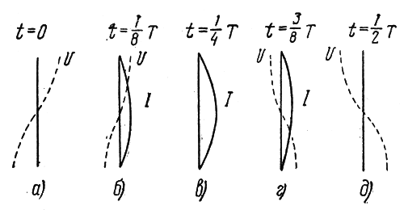

Рис.2 - Распределение тока и напряжения в вибраторе в различные моменты времени.

Надо помнить, что (рис.1 б) показывает распределение тока и напряжения без учета сдвига фаз на 90° между ними. Для более полного представления о колебательном процессе в вибраторе на рис.2 даны графики распределения тока и напряжения в нем в различные моменты времени в течение одной половины периода. В начале (рис.2 а) тока еще нет, а напряжение имеет наибольшее значение. За время 1/8 Т от начала колебания напряжение уменьшилось и возник ток (рис.2 б). Через четверть периода от начала колебания ток достигает наибольшей величины, а напряжение равно нулю (рис.2 в). Затем ток уменьшается, и снова появляется напряжение, но уже противоположного знака, так как половинки провода перезаряжаются (рис.2 г). Когда пройдет полпериода от начала колебания, ток уменьшится до нуля, а напряжение возрастет до-максимума (рис.2 д). После этого процесс повторяется в обратном направлении.  
  
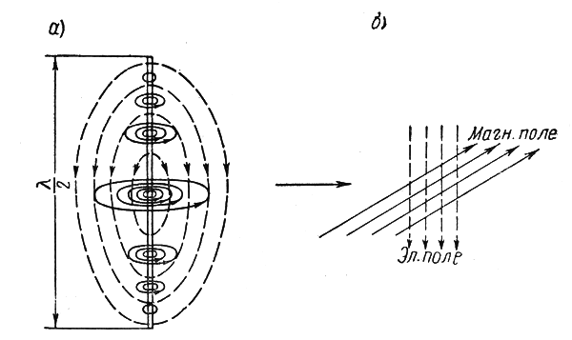

Рис.3 - Электромагнитное поле около вибратора и на значительном удалении от него.

На рис.3а показаны электрическое и магнитное поля вокруг вибратора. Распространившиеся от вибратора электромагнитные волны всегда имеют определенную поляризацию, т. е. электрические и магнитные силовые линии у них располагаются в определенных плоскостях. Если волны распространяются свободно, без преломлений и отражений, то на значительном удалении по направлению, перпендикулярному к вибратору, электрические силовые линии располагаются параллельно вибратору, а магнитные силовые линии — перпендикулярно к нему (рис.3 б).  
  
Принято поляризацию радиоволн определять по направлению электрического поля. Когда вибратор расположен вертикально (рис.3 а), волна поляризована вертикально, так как электрические силовые линии расположены в вертикальной плоскости.

Если же вибратор расположен горизонтально, то излучаемые им волны имеют горизонтальную поляризацию.  
  
Следует обратить внимание на то, что электромагнитные поля вблизи вибратора и вдали от него имеют различный характер. На значительном расстоянии от вибратора поле представляет собой бегущую волну, удаляющуюся от вибратора. Здесь, как и во всякой бегущей волне, колебания электрического и магнитного полей совпадают по фазе и энергия распределена поровну между этими полями. Такое электромагнитное поле принято называть полем излучения. Конечно, это поле существует и вблизи вибратора, поскольку он излучает и в нем имеются бегущие волны тока и напряжения, переносящие вдоль вибратора к отдельным его элементам энергию, расходующуюся на излучение.

Однако в вибраторе имеются также стоячие волны, амплитуда которых гораздо больше, чем амплитуда бегущих волн. Энергия стоячих волн является чисто реактивной. Поле этих волн не удаляется от вибратора, а в нем совершается лишь колебание энергии, переходящей из электрического поля в магнитное и обратно. Таким образом, непосредственно около вибратора существует сравнительно сильное электромагнитное поле стоячих волн, в котором электрическое и магнитное поля совершают колебания со сдвигом фаз 90°. Это поле, значительно более сильное, нежели поле излучения, называют полем индукции. Его напряженность очень быстро убывает при удалении от вибратора.  
  
Пространство вблизи вибратора на расстояниях, меньших длины волны от него, в котором существует поле индукции, называют зоной индукции или ближней зоной. А пространство на расстояниях, значительно больших длины волны, в котором практически наблюдается только поле излучения, называют дальней или волновой зоной (или зоной излучения).  
  
Разумеется, что резкой границы между ближней и дальней зонами нет. Одна постепенно переходит в другую, и между ними существует промежуточная зона, в которой поле индукции и поле излучения имеют напряженности одного порядка.

**Полуволновой вибратор**

На рис. 1 изображена диаграмма направленности полуволнового линейного разрезного вибратора, приведенного на рис. 2. Для построения диаграммы направленности в полярной системе координат (рис. 1, *а)* берется точка 0, которая принимается за ось вибратора, из нее радиусом произвольной длины, но принятой за единицу и соответствующей максимальной ЭДС, описывается окружность или ее часть, а также под различными углами проводятся прямые линии, которые образуют сетку. На прямых линиях откладываются отрезки, величина которых соответствует напряженности поля, при повороте антенны на заданные углы в ту или другую сторону от нулевого направления. Максимальная величина сигнала обозначается *Еmaх*, которая на рисунке принята за единицу масштаба. Отрезки, откладываемые на прямых линиях, соответствуют значению отношения *Е*/*Еmах*. Линия, соединяющая концы этих отрезков, и является диаграммой направленности антенны. Как правило, в полярной системе координат диаграммы строятся в двух взаимно перпендикулярных плоскостях — горизонтальной и вертикальной. Для рассматриваемого полуволнового линейного разрезного вибратора в первом случае диаграмма имеет вид растянутой восьмерки, а во втором — форму круга. Правда, диаграмма в виде восьмерки получается только при теоретических расчетах, не учитывающих отражения УКВ от поверхности земли и сооружений.

В реальных условиях диаграмма направленности антенны выглядит по-другому: у нее кроме главного лепестка имеются и боковые и задний. Самый большой лепесток, соответствующий нулевому направлению сигнала, при котором наводится максимальная ЭДС, называется главным, а все остальные — боковыми. При построении диаграммы максимальную ЭДС принимают за единицу.

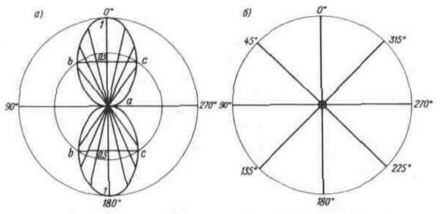

Рис. 1  
Диаграмма направленности полуволнового линейного разрезного вибратора:  
*а*)-в горизонтальной плоскости; *б*)-в вертикальной плоскости.

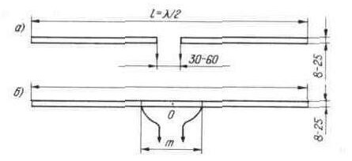

Рис. 2  
Полуволновые линейные вибраторы:  
*а*)-разрезной; *б*)-неразрезной.

   Диаграмма направленности зависит от конструкции антенны. На рис. 3 приведена диаграмма направленности антенны типа «волновой канал» в полярной системе координат. На рис. 4 — диаграмма направленности антенны типа «волновой канал» ( о которой речь пойдет позже) в прямоугольной системе координат. По параметрам главного и боковых лепестков можно сравнивать эти диаграммы между собой. По ширине основного лепестка можно оценивать антенну по направленным свойствам. Уровень помехозащищенности антенны зависит от параметров боковых и заднего лепестков.

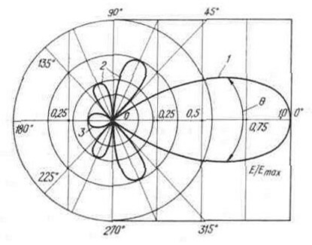

Рис. 3  
Диаграмма направленности антенны типа «волновой канал» в полярной системе координат:  
1-основной лепесток; 2-боковой лепесток; 3-задний лепесток.

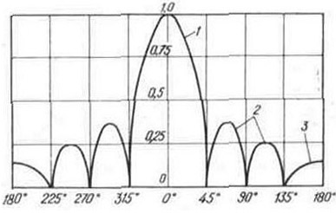

Рис. 4   
Диаграмма направленности антенны типа «волновой канал» в прямоугольной системе координат:  
1-основной лепесток; 2-боковой лепесток; 3-задний лепесток

   Угол раствора диаграммы (ширина) главного лепестка охватывает часть диаграммы этого лепестка, в пределах которой ЭДС в антенне уменьшается на величину, равную 20,5 по сравнению с максимальной (не ниже уровня 0,707 для нормированной диаграммы направленности антенны). Чем меньше ширина главного лепестка, тем больше направленность антенны. Чем меньше боковые и задний лепестки, тем слабее сказываются помехи при приеме. Таким образом, КНД — это величина, численно равная отношению мощностей на выходах направленной и ненаправленной антенн при приеме одного и того же источника излучения. Чем уже диаграмма направленности антенны, тем выше ее коэффициент направленного действия. КНД определяется по следующей достаточно простой эмпирической формуле:

http://www.radioradar.net/files/Image/hand_book/documentation/an_pic/an_5.jpg

   где αе,αн-ширина диаграммы направленности в самом широком месте на уровне 0,707 Еmax в горизонтальной и вертикальной плоскостях соответственно;  
   Emax-максимальная напряженность электромагнитного поля в точках приема.

   КНД выражают также в логарифмических единицах (в децибеллах) по следующей формуле:

http://www.radioradar.net/files/Image/hand_book/documentation/an_pic/an_6.jpg

   В тех местах, где может быть много отраженных волн, выбор антенны определяется не только величиной КНД. Вблизи источника излучения, где мощность сигнала на входе приемного устройства (телевизора) достаточно велика и можно применять простые антенны типа «симметричный вибратор», но для полного исключения отраженных волн приходится использовать, сложные направленные антенны, например типа «волновой канал».

**Входное сопротивление** определяется отношением напряжения к току на зажимах антенны. Величину входного сопротивления антенны необходимо знать, чтобы правильно согласовать антенну с кабелем и телевизором, тогда на вход телевизора поступает наибольшая мощность.

   При правильном согласовании входное сопротивление антенны должно равняться входному сопротивлению кабеля снижения, которое, в свою очередь, должно быть равно входному сопротивлению приемного устройства (например- телевизора). Это особенно важно в условиях дальнего приема. Измеряется входное сопротивление в точках, к которым подключается фидерная линия.

   Входное сопротивление антенны характеризуется активной и реактивной составляющими. Антенна, настроенная в резонанс, имеет только активное сопротивление, которое определяется отношением напряжения на клеммах антенны к току на входе кабеля снижения.

Оно зависит от типа антенны, конструктивных особенностей, размещения клемм, к которым подсоединяется фидерная линия, от расположения вблизи антенны различных сооружений и других факторов.

   Входное сопротивление и характер его изменения в полосе частот телеканала определяют мощность, отдаваемую антенной в цепь нагрузки приемника (телевизора), а также неравномерность частотной характеристики антенно-фидерного тракта.

   Известно, что антенна является генератором энергии, а ее сопротивление играет роль внутреннего сопротивления этого генератора. Если антенна настроена в резонанс, согласована с нагрузкой и потерь энергии в ней нет, то передаваемая в нагрузку мощность будет максимальной.

   При небольших изменениях частоты (относительно резонансной) активная составляющая входного сопротивления меняется мало, но зато появляется реактивная составляющая. На частотах ниже резонансной реактивная составляющая имеет емкостный характер, а на частотах выше резонансной — индуктивный. Чем меньше меняется входное сопротивление при изменении частоты, тем антенна широкополосное.

**КБВ** приемной антенне (**К**) показывает степень согласования антенны с кабелем и определяется отношением напряжения в минимуме к напряжению в максимуме:

**К = Umin/Umax**.

**К=1** , если напряжения минимума и максимума равны, а это возможно только при **чисто бегущей волне**. Если же в кабеле существует **только стоячая волна**, то минимум и максимум напряжения отсутствуют, т. е. равны нулю, и тогда **К = 0.**

   Для полной оценки согласования антенны с линией передачи сигнала дополнительно рассматриваются коэффициенты стоячей волны и отражения. Все эти три коэффициента связаны между собой. На практике измеряются наибольшее и наименьшее напряжения, которые действуют вдоль линии передачи и по которым можно судить о согласованности кабеля с антенной.

**Коэффициент стоячей волны:**

**КСВ = 1/KБB = Umax/Umin**

**Коэффициент усиления** антенны характеризует реальный выигрыш по мощности в нагрузке, даваемый данной антенной по сравнению с ненаправленным излучателем, с учетом направленных свойств антенны и потерь в ней.

    Между коэффициентом усиления антенны и КНД **(D)** существует прямая зависимость:

**Кр = D •hp,** где **hp** — КПД антенны.

   По некоторым источникам, коэффициент усиления определяется так: **Кр = D •hp/1,64**.

   В этой формуле **КНД** антенны характеризует выигрыш по мощности в нагрузке благодаря направленным свойствам антенны и представляет собой отношение мощности, получаемой без потерь на согласованной нагрузке, к мощности, развиваемой на той же нагрузке согласованным с ней воображаемым ненаправленным излучателем при одной и той же напряженности электромагнитного поля и точке приема. При этом предполагается, что антенна ориентирована на максимум приема.

**Коэффициент полезного действия (h)** антенны характеризует потери мощности в антенне и представляет собой отношение мощности излучения к сумме мощностей излучения и потерь, т.е. к полной мощности, которая подводится к антенне радиопередающей станции от передатчика:

**hp = Ри/(Ри + Рп) = Rи/(Rи + Rп**)

   Чем меньше сопротивление излучения **Rи** и чем больше сопротивление потерь **Rп**, тем ниже КПД.

На рис. 6 приведены 2 конструкции и схемы подключения несимметричного коаксиального кабеля к полуволновому линейному вибратору.

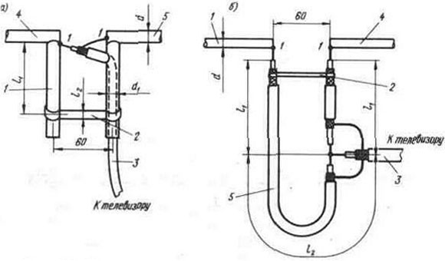

**Рис. 6** - Подключение нессиметричного коаксиального кабеля к полуволновому линейному вибратору:  
***рис.а***-с помощью «симметрирующего мостика»:  
1- трубка; 2-перемычка; 3-кабель; 4 и 5-вибраторы.  
рис.б-с помощью «волнового U - образного колена»:  
1 и 4-вибраторы; 2-перемычка; 3-кабель; 5-отрезок кабеля.

   В метровом диапазоне волн широко используется симметрирующий шлейф, изображенный на рис. 6 *а*, который изготавливается из трубок диаметром d1 = 10—15 мм, приваренных к вибраторам из трубок диаметром d = 12—25 мм. Перемычка 2 делается из металла и накоротко замыкает оба отрезка трубки 1.

   При изготовлении согласующего устройства необходимо выполнить следующее: первый отрезок трубки приваривают к тому плечу вибратора, который питается от центральной жилы коаксиального кабеля и вместе со вторым отрезком трубки и с наружной оболочкой кабеля образует двухпроводную симметричную линию. Перемычку 2 присоединяют на расстоянии **L1** от входных клемм антенны.

**L1 = 1/4Lдлср**,    где **Lдлср** — средняя длина волны.

   При подключении в точках 1 к левой 4 и к правой 5 половинам вибратора короткозамкнутого четвертьволнового отрезка линии симметрии токов в плечах восстанавливаются. Применение симметрирующего шлейфа обеспечивает пропорциональное ответвление токов в левом и правом плечах вибратора, компенсацию разности токов, незначительное ответвление токов по оболочкам кабелей без изменения входного сопротивления вибратора. Конструкция симметрирующего мостика позволяет изменять положение короткозамыкающей перемычки, а это дает возможность использовать его в очень широком диапазоне частот. Дополнительной регулировкой расстояния между трубками симметрирующего мостика в пределах 60— 80 мм можно добиться полного согласования антенны с кабелем снижения при равенстве волнового сопротивления фидера с входным сопротивлением антенны.